1. GHOST协议提出背景

BTC系统中出块时间为10min，而以太坊中出块时间被降低到15s左右，虽然有效提高了系统反应时间和吞吐率，却也导致系统临时性分叉变成常态，且分叉数目更多。这对于共识协议来说，就存在很大挑战。在BTC系统中，不在最长合法链上的节点最后都是作废的，但如果在以太坊系统中，如果这样处理，由于系统中经常性会出现分叉，则矿工挖到矿很大可能会被废弃，这会大大降低矿工挖矿积极性。而对于个人矿工来说，和大型矿池相比更是存在天然劣势。

对此，以太坊设计了新的公式协议——GHOST协议(该协议并非原创，而是对原本就有的Ghost协议进行了改进)。

1. GHOST协议介绍
2. **GHOST协议最初版本**

如图，假定以太坊系统存在以下情况，A、B、C、D在四个分支上，最后，随着时间推移B所在链成为最长合法链，因此A、C、D区块都作废，但为了补偿这些区块所属矿工所作的工作，给这些区块一些“补偿”，并称其为E的"Uncle Block"（叔父区块）。

规定E区块在发布时可以将A、C、D叔父区块包含进来，A、C、D叔父区块可以得到出块奖励的7/8，而为了激励E包含叔父区块，规定E每包含一个叔父区块可以额外得到1/32的出块奖励。为了防止E大量包含叔父区块，规定一个区块只能最多包含两个叔父区块，因此E在A、C、D中最多只能包含两个区块作为自己的出块奖励。

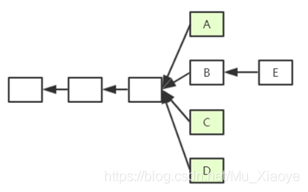

|  |
| --- |
| 假定一个矿工挖出了B，此时他沿着其所在链继续挖，而他知道A是和自己“同辈”，则可以将A包含进区块挖矿，若挖矿过程中又听到C也是“同辈”，则可以停止挖矿，将C包含进来重新组织成一个新区块重新挖矿，实际中，由于挖矿过程的无记忆性，这样并不会降低成功挖到矿的概率。  也就是说对叔父区块的选择是在区块组装但还未发布之际完成的。 |

**最初版本缺陷：**

1. 因为叔父区块最多只能包含两个，如果出现3个以上就没有办法了。
2. 矿工自私，故意不包含叔父区块，导致叔父区块7/8出块奖励没了，而自己仅仅损失1/32。如果甲、乙两个大型矿池存在竞争关系，那么他们可以采用故意不包含对方的叔父区块，因为这样对自己损失小而对对方损失大。
3. **Ghost协议新的版本**

如下图中1为对上面例子的补充，F为E后面一个新的区块。因为规定E最多只能包含两个叔父区块，所以假定E包含了C和D。此时，F也可以将A认为自己的的叔父区块(实际上并非叔父辈的，而是爷爷辈的，但以太坊中也认为是叔父区块)。如果继续往下挖，F后的新区块仍然可以包含B同辈的区块(假定E、F未包含完)。这样，就有效地解决了上面提到的最初Ghost协议版本存在的缺陷。

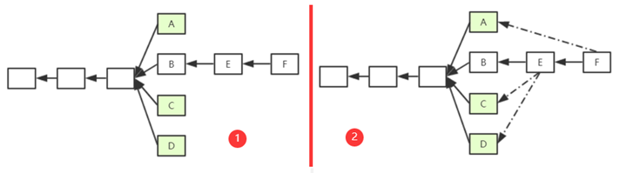

但这样仍然存在一定的问题：我们确实将“叔父”这个概念进行扩展，但问题在于，“叔父”这一定义隔多少代才好呢？

如下图所示，M为该区块链上一个区块，F为其严格意义上的叔父，E为其严格意义上的“爷爷辈”。以太坊中规定，如果M包含F辈区块，则F获得7/8出块奖励；如果M包含E辈区块，则F获得6/8出块奖励，以此类推向前。直到包含A辈区块，A获得2/8出块奖励，再往前的“叔父区块”，对于M来说就不再认可其为M的"叔父"了。

对于M来说，无论包含哪个辈分的“叔父”，得到的出块奖励都是1/32出块奖励。也就是说，叔父区块的定义是和当前区块在**七代之内**有**共同祖先**才可（合法的叔父只有6辈）。

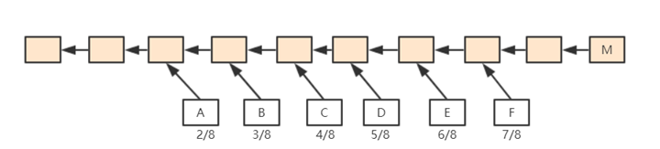

这样，就方便了全节点进行记录，此外，也从协议上鼓励一旦出现分叉马上进行合并。

1. 以太坊中的奖励

BTC：静态奖励(出块奖励)+动态奖励(交易费，占据比例很小)

ETH：静态奖励(出块奖励+包含叔父区块的奖励)+动态奖励(汽油费，执行智能合约时需要消耗，占据比例很小，叔父区块中的交易由于不执行智能合约所以没有)

BTC中为了人为制造稀缺性，比特币每隔一段时间出块奖励会降低，最终当出块奖励趋于0后会主要依赖于交易费运作。而以太坊中并没有人为规定每隔一段时间降低出块奖励。

**以太坊中包含了叔父区块，要不要包含叔父区块中的交易？**

不应该，叔父区块和同辈的主链上区块有可能包含有冲突的交易。而且我们前文也提到，叔父区块是没有动态奖励的。因此，一个节点在收到一个叔父区块的时候，只检查区块合法性(检查区块头的nounce是否符合难度要求)而不检查其中交易的合法性。

**对于分叉后的堂哥区块怎么办？例如下图所示，A->F该链并非一个最长合法链，所以B->F这些区块怎么办？该给挖矿补偿吗？**

如果规定将下面整条链作为一个整体，给予出块奖励，这将会导致一定程度上鼓励了分叉攻击(降低了分叉攻击的成本，因为即使攻击失败也有奖励获得)。因此，ETH系统中规定，只认可A区块为叔父区块，给予其补偿，而其后的区块全部作废。

